UČNI SKLOP: MED ROMANTIKO IN REALIZMOM

Tema: Simon Gregorčič, Soči

Nameni učenja
Vsebine oz. cilji, ki jih obravnavamo v tem sklopu, so različno zahtevni:
• z rdečo barvo so označene vsebine oz. cilji nižje ravni zahtevnosti,
• z modro so označene vsebine oz. cilji temeljne ravni zahtevnosti,
• z zeleno pa vsebine oz. cilji višje ravni zahtevnosti.

V tem učnem sklopu boš obravnaval/a naslednje vsebine oz. cilje:
- Samostojno preberem umetnostno besedilo, in sicer Gregorčičevo pesem Soči.
- Pesem Soči preberem čim bolj doživeto: s posebno govorico ponazorim razpoloženje v pesmi (interpretativno branje).
- Znam uvrstiti umetnostno besedilo v časovni okvir njegovega nastanka in utemeljim svojo izbiro.
- Doživljam pesemske slike in se zavedam, kakšen vpliv imajo name (npr. na moje razpoloženje); svoje ugotovitve/vtise tudi utemeljim.
- Svoje razumevanje pesemskih slik pojasnim s svojimi besedami.
- Doživljam ritem pesmi, ga povezujem z besedilno stvarnostjo ter opazujem svoje čustvene odzive na menjavo ritma (npr. prepoznavam menjavanje ritma zaradi sprememb razpoloženja, doživljam razliko med hitrim in počasnim ritmom ipd.); svoje ugotovitve/vtise tudi utemeljim.
- Doživljam zvočnost pesmi (npr. zaznavam ponavljanje posameznih glasov, rimo in pomenska razmerja med rimanimi besedami ipd.) ter jo povezujem s podobami, ki tvorijo besedilno stvarnost; svoje ugotovitve/vtise tudi utemeljim.
- Doživljam likovno podobo pesmi (npr. razlike med verzi (v dolžini) in posebnosti likovne podobe svobodnega verza) ter ugotavljam povezanost likovne podobe s temo/sporočilnostjo pesmi; svoje ugotovitve/vtise tudi utemeljim.
- Prepoznam časovno in čustveno zaznamovane besede/besedne zveze v pesmi, jih razumem in razložim; svoje ugotovitve tudi utemeljim.
- Razumem večpomenske besede/besedne zveze v pesmi.
- Prepoznam morebitne posebnosti prebrane pesmi (npr. rabo nenavadnih besednih zvez, nenavaden besedni red, dolžina povedi, ponavljanje besed/besednih zvez ipd.) in jih povežem s sporočilnostjo prebranega besedila; svoje ugotovitve tudi utemeljim.
- Prepoznam besede/besedne zveze s prenesenim pomenom, razumem, jih poimenujem s strokovnim izrazom (npr. primera, poosebitev/poosebljenje, okrasni pridevek, nagovor/ogovor, obrnjen besedni red/inverzija, pretiravanje, stopnjevanje in refren/pripev, govorniško vprašanje, pomanjševalnice …) ter presojam njihov učinek v pesmi.
- Razumem razliko med lirsko in epsko pesmijo ter jo pojasnim ob obravnavani pesmi; svoje ugotovitve tudi utemeljim.
- Bistvene prvine iz pesmi Soči znam ustrezno uporabiti pri interpretativnih in (po)ustvarjalnih odzivih na sprejeto književno besedilo. Svoje doživljanje, razumevanje in vrednotenje pesemskih besedil pokažem tudi s (po)ustvarjalnim tvorjenjem novih besedil (npr. tvorim krajše besedilo, v katerem posnemajo slog pesmi, preoblikujem pesniško besedilo v prozno (parafraziranje), ob pesmi predstavim slogovno zaznamovane zvočne, besedne, skladenjske in besedilne prvine ter njihovo vlogo na pomenski in estetski ravni pesmi ipd.)
- Povzamem sporočilnost pesmi in jo povežem z njenim slogom.
- Znam pojasniti povezanost med temo in sporočilnostjo pesmi.
- Prebrano pesem Soči primerjam tudi s pesmimi drugih avtorjev z isto temo/tematiko, predstavim temeljne podobnosti in razlike med njimi.
- Razumem in pravilno uporabljam literarnovedne izraze: izpovedovalec, nagovor/ogovor, metafora, primera, rima, ponavljanje, stopnjevanje, domovinska tematika, lirska pesem, epska pesem, realizem.
- Poznam bistvene podatke o življenju in delu književnika Simona Gregorčiča ter bistvene značilnosti njegovih del.

Navodilo za učenca/učenko
1. Preverjanje predznanja | Oglej si zemljevid in odgovori na vprašanje:  Napiši čim več podatkov o tej reki – lega, barva, hitrost, izvir, dolžina …  Nato pa se pojdi detektiva. Če želiš pobegniti iz sobe, v kateri si ujet, moraš najprej rešiti rebus – njegova rešitev je vzdevek –, nato pa poiskati odgovor na vprašanje, kdo se skriva pod tem vzdevkom.  Rebus:  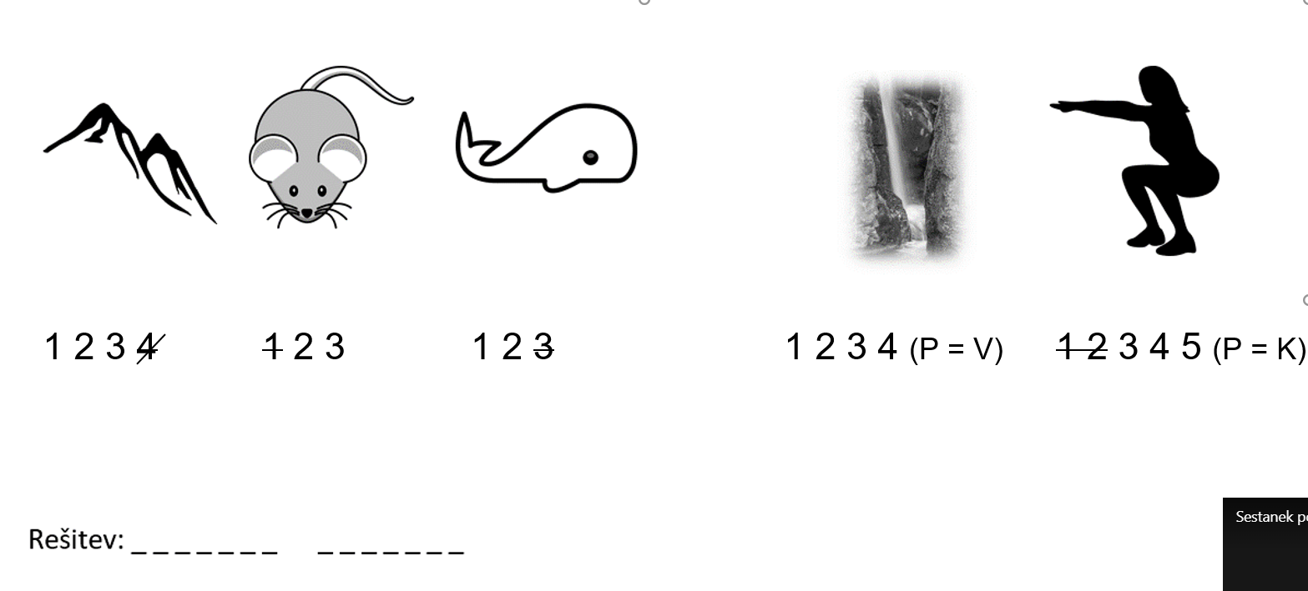  Torej, pod tem vzdevkom se skriva …  Svoja spoznanja in rešitve oddaj v tisto spletno učno okolje, za katerega sta se dogovorila z učiteljem/učiteljico slovenščine.  V nadaljevanju boš spoznal/a tega avtorja, obdobje, v katerem je ustvarjal, in njegovo pesem, ki nosi naslov, povezan z reko na zemljevidu.
2. Samostojno učenje  (poslušanje, branje besedila) | Nato poslušaj/preberi pesem z naslovom Soči v i-učbeniku na povezavi https://eucbeniki.sio.si/slo9/2391/index1.html  na str. 378.  Najbrž boš moral/a pesem, da bo res zaživela, prebrati večkrat. Predlagam ti, da si v samem besedilu označiš, kje boš bral/a hitreje, kje počasneje, kje glasneje in kje umirjeno, tiho, kje igrivo ...
3. Samostojno učenje  (razumevanje, razčlenjevanje in vrednotenje posameznih prvin besedila)  4. Samostojno učenje  (uporaba bralnih učnih strategij po reševanju nalog) | Sprehodi se po spletnih straneh, berilu in drugih gradivih in spoznaj prej omenjeno obdobje. V pomoč ti je lahko tudi Priloga 1, kjer je zbranih kar nekaj podatkov o tem obdobju. Preberi jih, potem pa si podatke izpiši. Predlagam, da se držiš petih ključnih točk, okoli katerih nizaš informacije:  - ČAS  - ZGODOVINSKE OKOLIŠČINE  - LITERARNE OKOLIŠČINE – kako se je razvijala literatura/književnost  - PREDSTAVNIKI in NJIHOVA DELA  - POMEN  Reši tudi vse naloge, ki so povezane s pesmijo, in jih najdeš na povezavah:  https://eucbeniki.sio.si/slo9/2391/index1.html,  https://eucbeniki.sio.si/slo9/2391/index2.html,  https://eucbeniki.sio.si/slo9/2391/index3.html in  https://eucbeniki.sio.si/slo9/2391/index4.html  na str. 378—381.  Naloge so zasnovane tako, da lahko pravilnost svojih odgovorov preverjaš sproti.  V kolikor pa bi imel/a pri reševanju nalog težave z dostopom do i-učbenika, pa se nekaj najpomembnejših nalog za razumevanje besedila nahaja v Prilogi 2. Ko naloge rešiš, si lahko rešitve tudi preveriš.
Po reševanju nalog v i-učbeniku si v zvezek za slovenščino napiši povzetek bistvenih sestavin te snovi (npr. v obliki miselnega vzorca, preglednice, po opornih točkah ipd.).

Pomagaj si s povezavo
https://eucbeniki.sio.si/slo9/2391/index5.html na str. 382.

Zapiske si lahko urediš s pomočjo miselnega vzorca, ena od možnosti tovrstnega ustvarjanja je tudi spletno učno okolje freemind: https://podpora.sio.si/freemind/ ali pa https://www.mindmup.com/.

Nato povzetek skeniraj/fotografiraj in ga oddaj v spletno učno okolje, za katerega sta se dogovorila z učiteljem/učiteljico slovenščine.

5. Samostojno učenje  (pisno sporočanje za poglabljanje doživljanja in razumevanja besedila) | O Simonu Gregorčiču si nekaj podatkov pridobil/a že z branjem povzetka in reševanjem nalog na učnem listu oz. v i-učbeniku. Že v samem uvodu si spoznal/a, da so mu rekli tudi Goriški slavček. Kaj meniš, zakaj je tako – kakšna povezava obstaja med njegovim imenom in vzdevkom?  Podatke o rojstvu in smrti, šolanju in ustvarjanju si izpiši v zvezek. Svoje znanje lahko še razširiš z brskanjem po spletu in prebiranjem različnih člankov o Gregorčiču.  Morda ti bo zanimivo tudi preveriti, katere izmed njegovih pesmi so uglasbene. Ena takih, za katero večina Slovencev niti ne ve, da se je pod njo podpisal sam Gregorčič, se nahaja tudi na povezavi: http://www.simongregorcic.si/pesmi/veseli-pastir  Nadvse zanimiva je tudi njegova »ljubezenska zgodba« z Dragojilo Milek, ki pa ima nesrečen konec. Razišči jo. V pomoč ti je lahko zanimiv prispevek z naslovom 50 knjig, ki so nas napisale: Simon Gregorčič: Poezije na povezavi https://4d.rtvslo.si/arhiv/50-knjig-ki-so-nas-napisale/174631185  Za tiste, ki hočete več, pa si lahko ogledate oddajo na povezavi https://4d.rtvslo.si/arhiv/besedi-na-sledi/7119285, ki prav tako govori o njegovem življenju in delu, ali pa prisluhnete radijski oddaji na povezavi https://4d.rtvslo.si/arhiv/iz-kulturnega-sveta/174440312 ali preberete zanimiv članek o njegovih zadnjih brezskrbnih počitnicah: https://www.rtvslo.si/kultura/razglednice-preteklosti/zadnje-pocitnice-simona-gregorcica/313612.  Zapis o Simonu Gregorčiču fotografiraj in dokument oddaj v tisto spletno učno okolje, za katerega sta se dogovorila z učiteljem/učiteljico slovenščine.  To obdobje ali besedilo pa ponujata tudi veliko možnosti za pridobivanje ustnih ocen. Če se bosta z učiteljem/učiteljico dogovorila, lahko izbereš katero od spodaj naštetih možnosti:  - predstaviš v šoli še neobravnavano književno besedilo Simona Gregorčiča, ga ovrednotiš, svoje trditve pa utemeljiš s sklicevanjem na njegove značilnosti oz. jih ponazoriš s primeri iz besedila;  - primerjaš dve književni besedili ali več Simona Gregorčiča ali Simona Gregorčiča in drugega avtorja (Vodnika, Prešerna);  - predstaviš Simona Gregorčiča – bio- in bibliografske podatke o njem, slikovno gradivo, odlomke iz njegovih književnih del, citate o njih iz strokovne literature, zanimivosti iz njegovega življenja – pri tem so ti lahko v pomoč ravno posnetki, nanizani zgoraj …
6. Končno preverjanje znanja | Reši naloge na učnem listu v razdelku Preverjanje znanja.  Nato izdelek skeniraj/fotografiraj in ga oddaj v spletno učno okolje, za katerega sta se dogovorila z učiteljem/učiteljico slovenščine.
7. Samovrednotenje in načrtovanje učenja za izboljšanje učnih dosežkov | Po obravnavi učne snovi tega učnega sklopa presodi, kako ti je šlo: reši razdelek Samovrednotenje znanja (semafor).  Po potrebi načrtuj, katero znanje bi rad izboljšal in kako. Tudi ta dokument oddaj v spletno učno okolje, za katerega sta se dogovorila z učiteljem/učiteljico slovenščine.

PRILOGA 1:
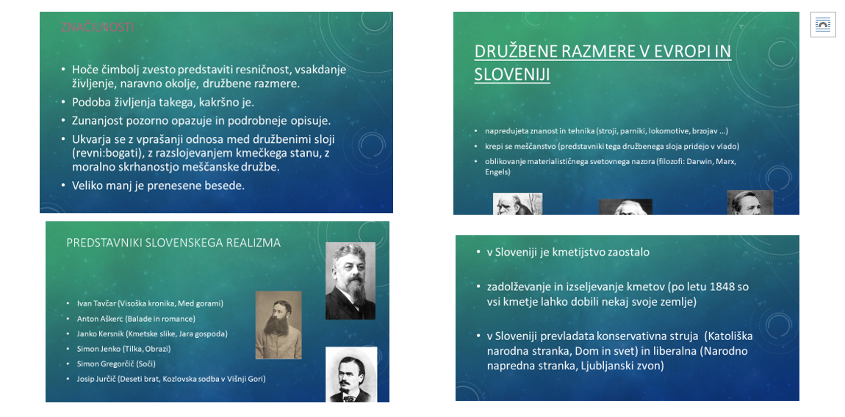

- REALIZEM ali OD ROMANTIKE K REALIZMU (1848–1899)
Na Slovenskem ni bilo nikoli zares intenzivnega realizma, ampak so bile vedno prisotne romantične prvine. Vsekakor pa so tudi naši realisti skušali svet predstaviti pristno, naravno, resnično. Velikokrat so opisovali preprostega poštenega človeka ter pokvarjene bogate meščane.
Glavni predstavniki: Fran Levstik (Martin Krpan), Simon Gregorčič (Soči), Ivan Tavčar (Tržačan, Visoška kronika), Janko Kersnik (Mačkova očeta), Anton Aškerc (Kronanje v Zagrebu), Josip Jurčič (Deseti brat), Simon Jenko (Naš maček), Lev Nikolajevič Tolstoj (Starejši brat, Polom).

- MED ROMANTIKO IN REALIZMOM NA SLOVENSKEM
Zavzema čas 2. polovice 19. stoletja.
1849 je bil v Avstriji uveden Bachov absolutizem. V slovenskih deželah je zavladalo popolno kulturno in politično mrtvilo ter gospodarsko in narodnostno zatiranje. Vsa politična in kulturna društva so nehala delovati.
Po letu 1867 so v državnem zboru dualistične AO zastopane tudi slovenske dežele. Ponovno je zaživelo narodno in politično življenje, ki pa ni bilo enotno, saj se Slovenci začnemo deliti na staroslovence in mladoslovence.
Staroslovence je vodil Janez Bleiweis, urednik Kmetijskih in rokodelskih novic. Bili so nazadnjaški, konservativni in nenačelni. Zagovarjali so poučno in koristno književnost, pomembni pa so zaradi ustanavljanja čitalnic, v katerih se je krepila narodna zavest.
Njihovi nasprotniki so bili mladoslovenci, ki jih je vodil Fran Levstik. Ti so prirejali tabore. To so bili množični shodi, na katerih so Slovenci oblikovali svoj politični program Zedinjena Slovenija. Zagovarjali so zvezo jugoslovanskih narodov in zahtevali enakopravnost jezika, predvsem pa so se zavzemali za samostojno državo in narodnostne pravice Slovencev.

- REALIZEM NA SLOVENSKEM (1848—1899)

Glavna značilnost časa je počasno izginevanje značilnih romantičnih potez v vsebini in obliki literarnih del. Kljub temu se nekatere teh značilnosti ohranjajo skoraj do konca 19. stoletja, obenem pa se počasi začnejo uveljavljati težnje, ki jih povezujemo s pojmom realizma v književnosti. Zaradi tega prepletanja se dá obdobje opisati z različnimi pomenskimi zvezami. Nekateri so v njegovi književni usmeritvi govorili kot o romantičnem realizmu, drugi pa so uporabljali izraz poetični realizem, lahko pa obdobju rečemo kar med romantiko in realizmom. To pomeni, da se slovenska književnost v letih od 1848 do 1899 počasi približuje realizmu, vendar na začetku še ohranja ohranja romantične značilnosti.

V obdobju med romantiko in realizmom je prišlo do prvega razmaha krajše
pripovedne proze, nastanka romana, širšega razcveta lirske poezije, novega razmaha epske poezije, pa tudi do prvih pomembnejših, javno uveljavljenih del književne kritike in esejistike.
Prevladuje domoljubna, razpoloženjska in ljubezenska lirika, od stalnih pesniških oblik se ohranja samo še sonet, sicer pa prevladuje preprosta spevna štirivrstičnica romantične lirske pesmi. V pripovednem pesništvu sta
v ospredju balada in romanca.
Pripovedništvo v prozi je zastopano s črtico, novelo, povestjo in romanom. Najbolj priljubljena je povest, ki je preprosta, moralno poučna in zabavna.
Dramatika je manj razvita.

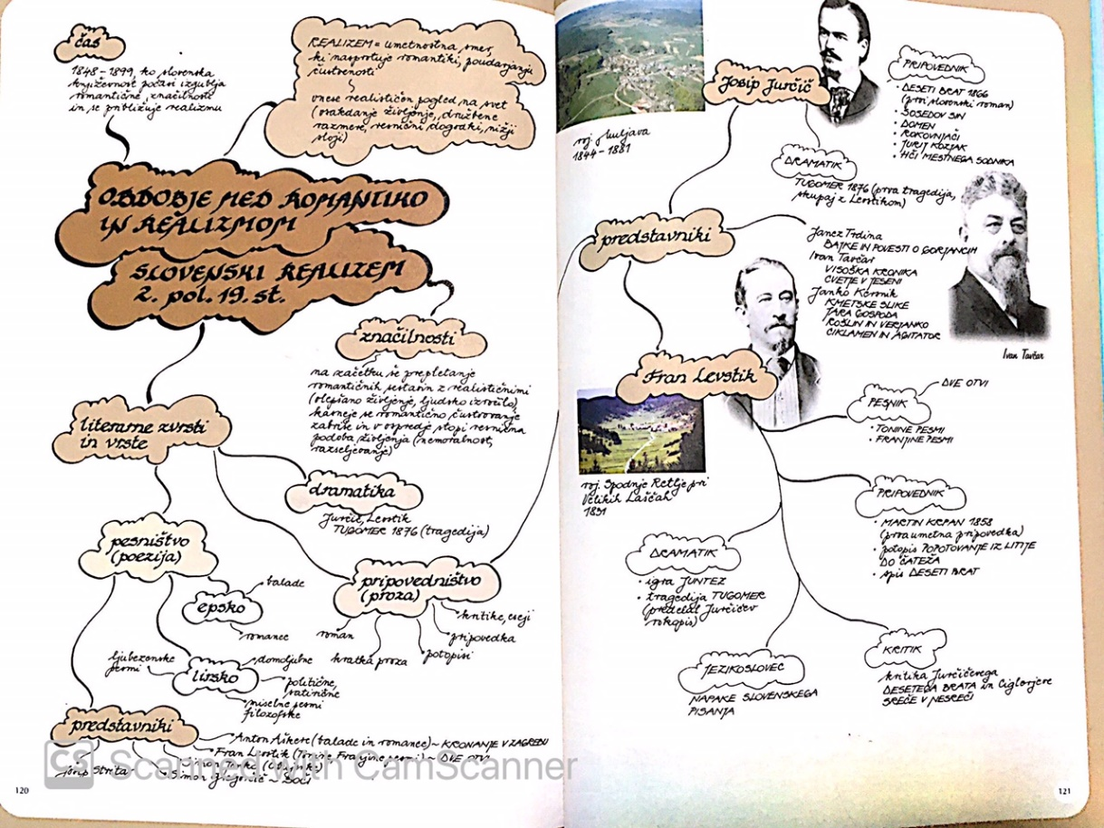

Vir: Korošec, V., Rangus, D.: Stopinjice v svet književnosti. Dol. Počehova: Garb, 2009.

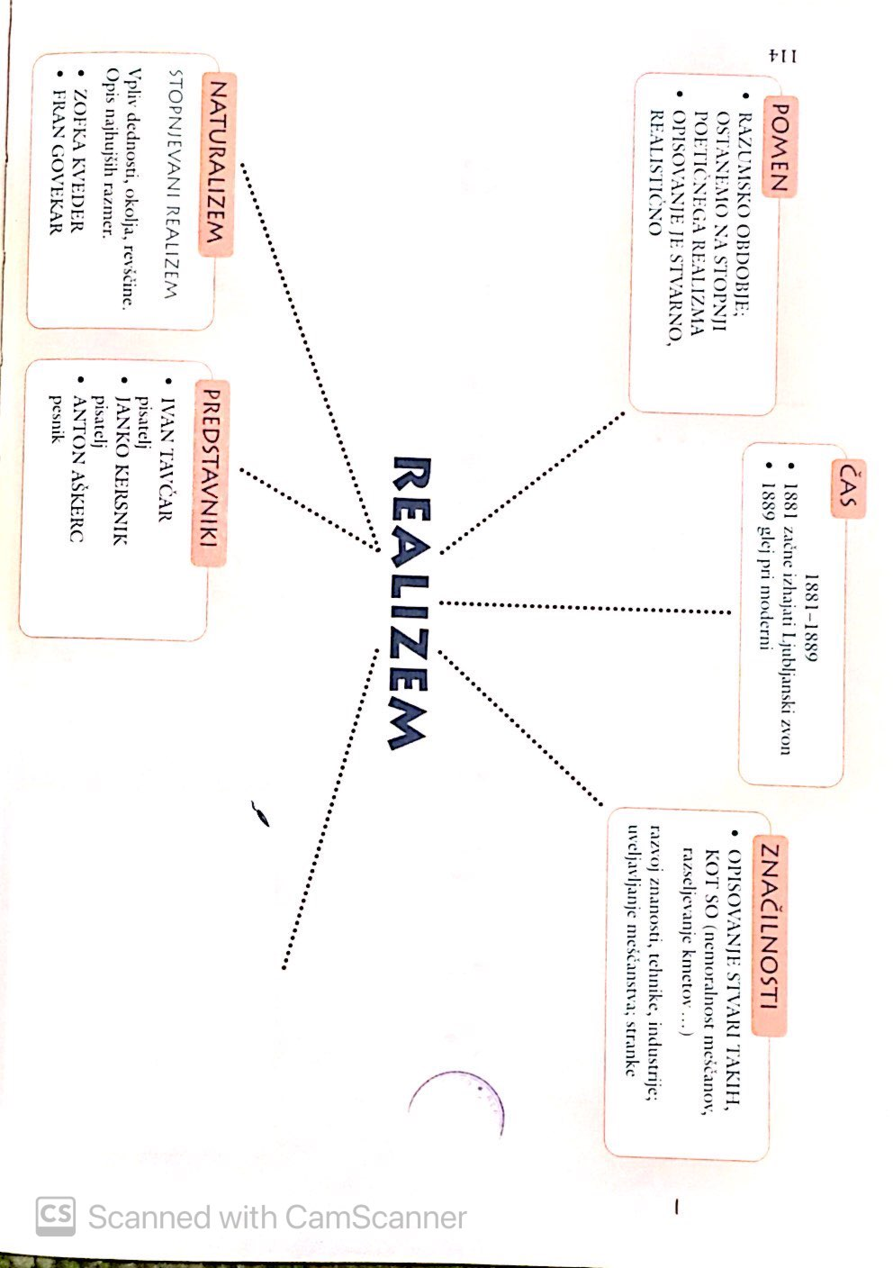
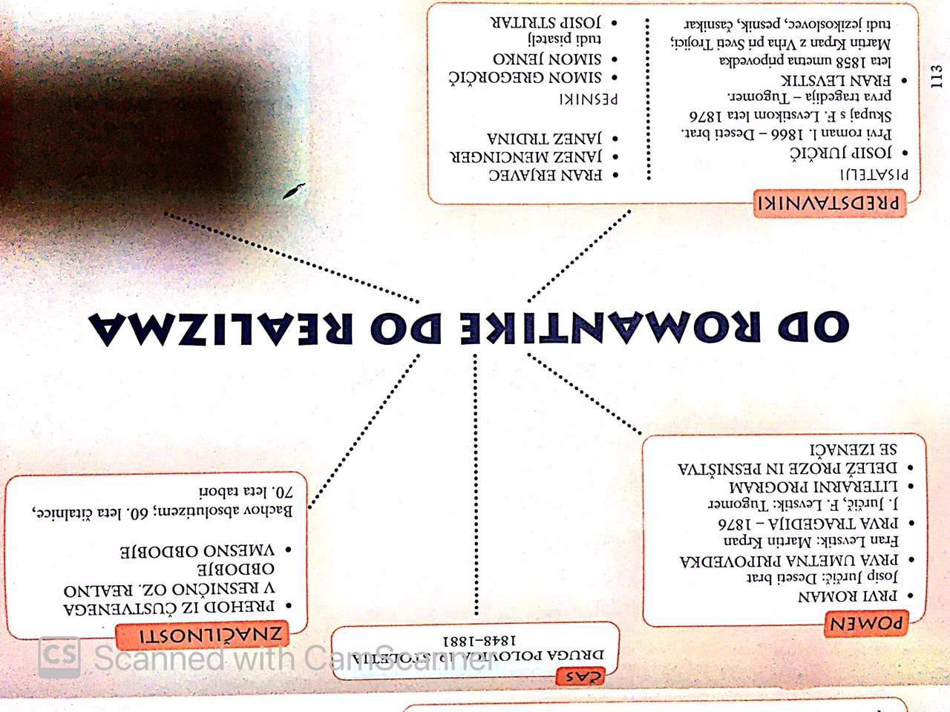

Vir: Honzak, M.: Dober dan, književnost. Ljubljana, MK, 2001.

Priloga 2: Učni list Soči

Reka Soča mnoge spomni na pesem, ki jo je napisal Simon Gregorčič. Pesem Soči namreč velja za eno najlepših in najbolj znanih slovenskih domovinskih pesmi.
Soča je 137 km dolga reka v zahodni Sloveniji in severni Italiji. Reka od izvira teče proti jugu mimo krajev Bovec, Kobarid, Tolmin, Kanal, Nova Gorica in Gorica. V Jadransko morje se izlije v Italiji blizu Tržiča.
Izvira iz kraškega izvira 990 m visoko v Julijskih Alpah v Trenti (v spodnjem delu pobočja Velike Dnine).

1. V kateri pesmi, ki jo že poznaš, je prav tako izražena ljubezen do domovine in naroda? Namig: Slovenc, tvoja zemlja je zdrav /…/ Lenega čaka strgan rokav, pal'ca beraška, prazen bokal. Dopolni poved.
To je pesem _________________________ (ime in priimek avtorja) z naslovom _________________, ki je nastala v obdobju __________________.

2. Pesem Soči je bila napisana približno 100 let kasneje. Pod čigavo oblastjo smo takrat živeli Slovenci? Kdo je ogrožal našo domovino? Odgovori.

3. Pesem je, kot napoveduje že njen naslov, posvečena reki Soči. Ali lahko že po prvem branju ugotoviš, kakšen odnos ima izpovedovalec do reke? Označi pravilne odgovore.
Reka se mu sicer zdi lepa, a smrtonosna in nevarna.
V pesmi izraža ljubezen do reke in domovine.
Reko pooseblja in nagovarja, jo hvali in občuduje.
V Soči vidi upanje za lepšo narodovo prihodnost.
Reka mu ni preveč pri srcu, saj ga spominja na vojno.

4. Zakaj izpovedovalec pravi, da je Soča hči planin? Odgovori.

5. V pesmi poišči refren. Izpiši ga.

6. Ali se vsebina pesmi po refrenu spremeni? Odgovori.

7. Refren boš lažje razumel, če ga boš spremenil v prozo in pri tem uporabil sodobne besede. Spremenjeno besedilo zapiši, upoštevaj tudi obrnjeni besedni red.

8. Kako se spreminja tok reke? Kako teče v gorskem in kako nižinskem svetu?

9. Valovi v reki so zelenomodre barve – od kod taka barva? Opiši.

10. V katerem verzu je s poosebitvijo povzeto, da se v Soči zrcalijo barve okoliške narave? Preberi del od Rad gledam ti v valove bodre do krasna si hči planin in verz prepiši.

11. Preberi naslednje verze:
in glasna si, kot spev krepak
planinske je mladine –
Kako glasno, ljubo šumljaš,
kako čvrsto, krepko skakljaš,
ko sred gora še pot imaš!

Katera lastnost reke je v njih prikazana? Dopolni poved.
Prikazano je __________________________ reke.
12. V zgornjih verzih je zapisana primera. Izpiši jo, nato pa zapiši, kaj je primerjano s čim in katera skupna lastnost to primero omogoča.

13. Zakaj reko mine radost, ko priteče na ravnino? Odgovori s svojimi besedami.

14. Kako je izpovedovalec izrazil vzroka za žalost reke v ravninskem svetu? Izberi pravilni odgovor.
Vzroka za žalost je izrazil s čustvenimi vzkliki.
Vprašal je reko, ta pa mu je odgovorila.
Izrazil ju je z vprašanjema, ki ju je zastavil reki.
V trdilnih povedih je izrazil svoje mnenje.

15. Kako razumeš metaforo, da Soča teče mimo »grobov slovenskega domovja«? Odgovor zapiši.
Vprašanje, ki ga izpovedovalec postavi, čeprav nanj ne pričakuje odgovora, ker je že vnaprej jasen, se imenuje retorično vprašanje.

16. Iz besedila izpiši retorično vprašanje.

17. Da boš lažje razumel/a drugi del pesmi, preberi naslednje besedilo.
Leta 1871 je v Italiji vzniknilo nacionalistično gibanje, imenovano Italia Irredenta, katerega cilj je bil pripojitev sosednjih ozemelj (zlasti Avstro-Ogrske) k Italiji. Gibanje je gojilo mišljenje, da so Slovani (Slovenci) le kmetje, ki se niso sposobni oblikovati v lasten narod, zato jih je treba poitalijančiti.
Pesem je torej verjetno nastala kot odziv na italijansko nacionalistično gibanje.
Italijani so v preteklosti nad Slovenci izvajali pritisk, saj so želeli slovenske kraje poitalijančiti in Slovencem odvzeti pravico do svojega jezika, kar se je že nakazovalo tudi v času nastanka Gregorčičeve pesmi.

18. Mnogi pa Gregorčičevo pesem razumejo tudi kot vizionarsko napoved 1. svetovne vojne in soških bitk. Razmisli, zakaj. Odgovori.

19. Bitko je pesnik ponazoril z besedami v prenesenem pomenu. Katere metafore je uporabil za strelivo, bojne rane, solze in znoj? Izpiši jih.
strelivo – _________________ bojne rane – _______________________
solze in znoj – __________________________

20. S katerimi besedami (glagoli) izpovedovalec reki naroča, kaj mora storiti? Izpiši jih.

21. Kakšno je vzdušje v zaključnem delu pesmi? Izberi pravilni odgovor.
Žalostno in otožno. Grozljivo in mračno.
Bojevito in zanosno. Vedro in lahkotno.

22. Preberi naslednje verze. Katere besede se rimajo? Označi rimo in jo poimenuj.
Krasná si, bistra hči planin,
brdká v prirodni si lepoti,
ko ti prozornih globočin
nevihte temne srd ne moti.
Ali se ta rima ponavlja skozi celotno pesem?

23. Koliko kitic in verzov ima pesem? Dopolni poved.
Pesem je glede oblike _____kitična, ima pa __________ verzov.

24. Zakaj si je pesnik izbral Sočo – kateri njegov avtobiograski podatek mu je pomagal pri izbiri.
Simon Gregorčič se je rodil v vasi Vrsno pod Krnom srednjemu kmetu. Po šolanju v Gorici je kot duhovnik služboval v različnih krajih na Primorskem.
25. Kaj pomeni, da je reka njegova predraga znanka in da mu prinaša ljub pozdrav? Odgovori.

26. Pesnik je poleg rime uporabil tudi druge vrste ponavljanj. Pozorno večkrat preberi verz iz pesmi in bodi pozoren na zvočno ujemanje glasov. Kaj opaziš? Kaj se v verzu ponavlja? Odgovori. Kako imenujemo to pesniško figuro?
… in vedra višnjevost višav …

27. Podobno bojevitost in željo po obrambi domovine kot v Soči lahko opazimo tudi v Prešernovi Zdravljici. V kateri kitici je to še posebej izraženo? Zapiši odgovor.

REŠITVE - Učni list: Simon Gregorčič: Soči

1. V kateri pesmi, ki jo že poznaš, je prav tako izražena ljubezen do domovine in naroda? Preberi pesem, ki jo imaš na posebnem listu, in dopolni poved.
To je pesem ____Valentina Vodnika_____ (ime in priimek avtorja) z naslovom __Dramilo__, ki je nastala v obdobju __razsvetljenstva___.

2. Pesem Soči je bila napisana približno 100 let kasneje. Pod čigavo oblastjo smo takrat živeli Slovenci? Kdo je ogrožal našo domovino? Odgovori.
Npr.: Večina Slovencev je takrat živela pod tujo, avstro-ogrsko oblastjo. Apetite po naši zemlji pa so kazale tudi sosednje dežele.

3. Pesem je, kot napoveduje že njen naslov, posvečena reki Soči. Ali lahko že po prvem branju ugotoviš, kakšen odnos ima izpovedovalec do reke? Označi pravilne odgovore.
Reka se mu sicer zdi lepa, a smrtonosna in nevarna.
V pesmi izraža ljubezen do reke in domovine.
Reko pooseblja in nagovarja, jo hvali in občuduje.
V Soči vidi upanje za lepšo narodovo prihodnost.
Reka mu ni preveč pri srcu, saj ga spominja na vojno.

4. Zakaj izpovedovalec pravi, da je Soča hči planin? Odgovori.
Npr.: Ker reka Soča izvira v Alpah/hribih.
5. V pesmi poišči refren. Označi ga v besedilu.

Krasná si, bistra hči planin,
brdka v prirodni si lepoti,
ko ti prozornih globočin
nevihte divje srd ne moti!

6. Ali se vsebina pesmi po refrenu spremeni? Odgovori.
Npr.: Da, po refrenu se tok reke upočasni/reka teče počasi/vsebina pesmi ni več vesela in lahkotna.

7. Refren boš lažje razumel, če ga boš spremenil v prozo in pri tem uporabil sodobne besede. Spremenjeno besedilo zapiši, upoštevaj tudi obrnjeni besedni red.
Npr.: Krasna si, bistra hči planin, lepa si v svoji naravni lepoti, kadar tvojih prozornih globočin ne moti divja, temna nevihta.

8. Kako se spreminja tok reke? Kako teče v gorskem in kako nižinskem svetu?
Npr.: V gorskem delu je hitra, žuboreča, divja, v ravninskem pa počasna, mirna.

9. Valovi v reki so zelenomodre barve – od kod taka barva? Opiši.
Npr.: Zelena barva prihaja od planinskih trav, ki so temno zelene, modra pa od neba.

10. V katerem verzu je s poosebitvijo povzeto, da se v Soči zrcalijo barve okoliške narave? Preberi del od Rad gledam ti v valove bodre do krasna si hči planin in verz prepiši.
lepoto to si pila
11. Preberi naslednje verze:
in glasna si, kot spev krepak
planinske je mladine –
Kako glasno, ljubo šumljaš,
kako čvrsto, krepko skakljaš,
ko sred gora še pot imaš!

Katera lastnost reke je v njih prikazana? Dopolni poved.
Prikazano je __žuborenje_____ reke.

12. V zgornjih verzih je zapisana primera. Izpiši jo, nato pa zapiši, kaj je primerjano s čim in katera skupna lastnost to primero omogoča.
Tvoj tek je živ in je legak
ko hod deklet s planine
je kot
skupna lastnost, ki primero omogoča: ,

13. Zakaj reko mine radost, ko priteče na ravnino? Odgovori s svojimi besedami.
Npr.: Ker se težko loči od hribov in ker teče mimo grobov slovenskih domov.

14. Kako je izpovedovalec izrazil vzroka za žalost reke v ravninskem svetu? Izberi pravilni odgovor.
Vzroka za žalost je izrazil s čustvenimi vzkliki.
Vprašal je reko, ta pa mu je odgovorila.
Izrazil ju je z vprašanjema, ki ju je zastavil reki.
V trdilnih povedih je izrazil svoje mnenje.

15. Kako razumeš metaforo, da Soča teče mimo »grobov slovenskega domovja«? Odgovor zapiši.
V ravninskem svetu je vse manj slovenskih domov. ALI
Slovenske domove ogrožajo tujci. ALI
Slovenci so se zaradi pritiskov tujcev izselili, zato so njihovi domovi videti kot grobovi.
16. Iz besedila izpiši retorično vprašanje.
Mar veš, da tečeš tik grobov, grobov slovenskega domovja?
17. Da boš lažje razumel drugi del pesmi, preberi naslednje besedilo.
18. Mnogi pa Gregorčičevo pesem razumejo tudi kot vizionarsko napoved 1. svetovne vojne in soških bitk. Razmisli, zakaj. Odgovori.
Npr.: Pesnik v drugem delu pesmi napove, da bodo slovensko ozemlje ogrozili tujci in da se bodo ob Soči odvijali krvavi boji.

19. Bitko je pesnik ponazoril z besedami v prenesenem pomenu. Katere metafore je uporabil za strelivo, bojne rane, solze in znoj? Izpiši jih.
strelivo – _svinčena toča_______ bojne rane – _dež krvav___
solze in znoj – __solz potok_______

20. S katerimi besedami (glagoli) izpovedovalec reki naroča, kaj mora storiti? Označi jih v pesmi ali izpiši.
Takrat se spomni, bistra Soča,
kar gorko ti srce naroča:
Kar bode shranjenih voda
v oblakih tvojega neba,
kar vode v tvojih bo planinah,
kar bodo v cvetnih je ravninah,
tačas pridrvi vse na dan,
narasti, vzkipi v tok strašan!
Ne stiskaj v meje se bregov,
srdita čez branove stopi,
ter tujce, zemlje lačne, vtopi
na dno razpenjenih valov!

21. Kakšno je vzdušje v zaključnem delu pesmi? Izberi pravilni odgovor.
Žalostno in otožno. Grozljivo in mračno.
Bojevito in zanosno. Vedro in lahkotno.

22. Preberi naslednje verze. Katere besede se rimajo? Označi rimo in jo poimenuj.
Krasná si, bistra hči planin, a
brdká v prirodni si lepoti, b
ko ti prozornih globočin a
nevihte temne srd ne moti. B prestopna rima
Ali se ta rima ponavlja skozi celotno pesem?
Ne, samo v določenih delih, zato ne moremo govoriti o stalni rimi.
23. Koliko kitic in verzov ima pesem? Dopolni poved.
Pesem je glede oblike __enokitična, ima pa _____72_____ verzov.

24. Zakaj si je pesnik izbral Sočo – kateri njegov avtobiograski podatek mu je pomagal pri izbiri.
Rodil se je v Vrsnem pod Krnom ob reki Soči.
25. Kaj pomeni, da je reka njegova predraga znanka in da mu prinaša ljub pozdrav? Odgovori.
Npr.: Pesnika reka spominja na dom, prinaša mu pozdrave iz rojstne vasi.
26. Pesnik je poleg rime uporabil tudi druge vrste ponavljanj. Pozorno večkrat preberi verz iz pesmi in bodi pozoren na zvočno ujemanje glasov. Kaj opaziš? Kaj se v verzu ponavlja? Odgovori. Kako imenujemo to pesniško figuro?
… in vedra višnjevost višav …
Dva ali več zaporednih besed začenja z istim soglasnikom – to je aliteracija ali soglasniški stik.
27. Podobno bojevitost in željo po obrambi domovine kot v Soči lahko opazimo tudi v Prešernovi Zdravljici. V kateri kitici je to še posebej izraženo? Zapiši odgovor.
3. kitica – V sovražnike z oblakov …

